**南开大学计算机与控制工程学院本科生2017-2018年度第一学期操作系统原理课程期末试卷（B卷）**

专业**▁▁▁▁▁**年级**▁▁▁▁▁**姓名**▁▁▁▁▁▁**学号**▁▁▁▁▁▁**成绩**▁▁▁▁▁**

|  |
| --- |
| **得 分** |
|  |

1. **简答题（本题共30分，每题6分，必做） 草稿区**
2. 什么是中断，中断机制在现代操作系统的典型应用有哪些？
3. 请简述RAID5的设计思路？

RAID5和RAID4一样，数据以块为单位分布到各个硬盘上。RAID 5不对数据进行备份，而是把数据和与其相对应的奇偶校验信息存储到组成RAID5的各个磁盘上，并且奇偶校验信息和相对应的数据分别存储于不同的磁盘上。当RAID5的一个磁盘数据损坏后，利用剩下的数据和相应的奇偶校验信息去恢复被损坏的数据。

**草稿区**

1. 何谓虚拟存储管理？请列出至少三种虚拟存储管理技术？
2. 覆盖技术和虚拟存储技术在空间管理和调入调出过程中有什么不同？
3. 什么是文件系统中的碎片？对系统的性能有什么影响？

|  |
| --- |
| **得 分** |
|  |

**二、编程计算题（本题共5小题，共计45分，选做4题，多做不得分） 草稿区**

* **请在下面的表格中指定答题顺序，在对应的分值下列明题号。每格只许列出一个题号，否则做无效处理。**
* **下表中必须写明所有题目的题号，如果填写不完全，视为放弃未填写部分题目。**
* **如填写内容无效或者不填写表格，则按照前四个小题的成绩计算总分**

|  |  |  |  |
| --- | --- | --- | --- |
| **第一题（15分）** | **第二题（12分）** | **第三题（10分）** | **第四题（8分）** |
|  |  |  |  |

1. 进程调度计算题：基于优先级的调度和基于时间片轮转的调度都是有效的进程调度方式之一，两者的结合

能够获得更高的效率因而广泛使用。请回答以下问题：

1. 请简要说明如何在操作系统内核中设计何种数据结构以支持两种调度方法。
2. 请简要设计基于优先级的时间片轮转调度的基本规则，包括进程选取、状态切换、资源分配等。
3. 为防止等待IO的进程在IO就绪后长时间无法得到运行，可以做哪些优化设计？

。

**草稿区**

1. 进程通信问题：

有一条南北双向的国家公路，其中一段路程共享一个单车道的隧道，行驶的汽车到达隧道入口处时，没有迎面而来

的汽车时才能使用隧道。为了避免事故的发生，需要设计一套传感和信号系统。当一辆汽车接近隧道时，传感器通

过Arrive函数向信号控制系统传递汽车运行的方向参数；当一辆汽车离开隧道时，传感器通过Depart函数向信号

控制系统传递汽车的运行参数。控制系统使用一个单核多线程CPU作为处理器，并在隧道两端设置信号灯如下：

绿灯表示行进，红灯表示停止。

图1是该问题的示意图：

车道

车道

车道

车道

隧道

请回答以下问题：

1. 分析该问题中存在的同步和互斥关系，并确定需要使用几个传感器和信号灯，说明使用方式和设置位置。
2. 用伪代码设计该控制系统的软件框架（描述每个进程的处理过程）。

**草稿区**

1. 内存访问时间问题：考虑有这样一个分页系统，该系统在内存中存放了二级页表，页面大小为4K，在TLB中存储了

最近访问的16个页表表项。如果内存访问需要80ns，TLB检查需要20ns，页面交换（写/读磁盘）时间需要5000ns。

假设有20%的被替换页面的内容被更改过，如果TLB命中率是95%，缺页率是10%，请问CPU访问一个数据线需要

多长时间？

**草稿区**

1. 死锁是对分时操作系统最为知名的一种问题，有很多种方法用来解决死锁问题，其中银行家算法是一种方便有效的死锁

避免方法，尝试用银行家算法来回答以下问题：一个系统中有4个进程和5种可分配资源，当前分

配资源和最大需求如下表所示：

|  |  |  |  |
| --- | --- | --- | --- |
|  | *已分配资源* | *最大需求量* | *可用资源量* |
| 进程A | 1 0 2 1 1 | 1 1 2 1 2 | 0 0 X 1 1 |
| 进程B | 2 0 1 1 0 | 2 2 2 1 0 |  |
| 进程C | 1 1 0 1 0 | 2 1 3 1 0 |  |
| 进程D | 1 1 1 1 0 | 1 1 2 2 1 |  |

在上表中，第三种资源的可用资源量未知，用X表示，请问，为保持当前状态为安全状态，X的最小值是多少？

**草稿区**

1. 设备管理计算分析题：在某个使用磁盘高速缓存的系统中，平均访问时间是41.2ms，高速缓存的平均访问时间是2ms

磁盘的平均访问时间是100ms，求系统的缓存命中率是多少？假设目前系统的高速缓存是8Mb, 而缓存的数量每增大

一倍，非命中率将减半。那么，为了将系统的平均访问时间降到15ms，需要将高速缓存增大到多少？假设高速缓存

的大小只能以2的倍数增长。

|  |
| --- |
| **得 分** |
|  |

**三、系统分析题（本题共3小题，共计25分，选做2题，多做题目不得分）**

**草稿区**

* **请在下面的表格中指定答题顺序，在对应的分值下列明题号。每格只许列出一个题号，否则做无效处理。**
* **下表中必须写明所有题目的题号，如果填写不完全，视为放弃未填写题目。**
* **如填写内容无效或者不填写表格，则按照前两个题目的成绩计算总分**

|  |  |
| --- | --- |
| **第一题（15分）** | **第二题（10分）** |
|  |  |

1. 在多进程环境中，系统通过页面缓存来统一处理多个进程的文件读写操作，而缓存超时后，会借助写回服务写回到文件系统中，通过文件系统将数据块定位到硬盘的特定位置上，然后再交由硬盘前端的块设备层按照电梯调度算法依次写回到硬盘中。

但是，如下图所示，在这个传递的过程中，因为是分层处理的，文件系统和块设备层无法区分由写回服务送来的数据，因此会出现读写操作的异常情况。请设计一种进程优先级、文件系统数据读写和电梯调度算法三者配合时，可能产生的优先级反转的场景。请分别就读和写两种场景进行分析，并试图设计一个这类问题的解决方法。

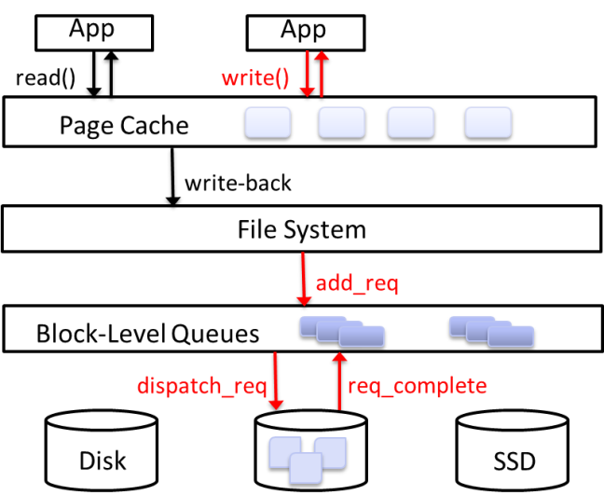

**草稿区**

文件系统设计：文件格式对许多信息系统的应用效率有着极为重要的影响，根据应用环境的特点来设计文件的逻辑结

构是系统设计人员必须具备的素质，假设你现在就是一名非常优秀的文件格式设计人员，你面临着不同应用环境下的

文件格式设计问题，请尝试回答如下问题：

1. 请简要说明你所了解的文件逻辑结构组织方式有哪几种？
2. 某种应用情境下，文件很少被修改但是需要极为频繁的随机访问，请设计一种文件逻辑结构及其数据访问方法；
3. 某种应用情境下，文件频繁的被修改而且需要频繁的随机访问，请设计一种文件逻辑结构及其数据访问方法；

注意：请从访问速度、磁盘存储空间利用效率和易于使用（内容添加/删除/修改）等方面论述你的设计的合理性。

**草稿区**

1. 请对比进程和线程，并分析使用内核支持的线程模型需要增加的数据结构，说明为什么需要为每个线程设置独立的栈。